2020年江苏省无锡惠山经济开发区公开招聘工作人员公告
因工作需要，无锡惠山经济开发区决定面向社会公开招聘劳动合同制工作人员14名，现将相关招聘事项公告如下：
- 招聘岗位、人数及条件：
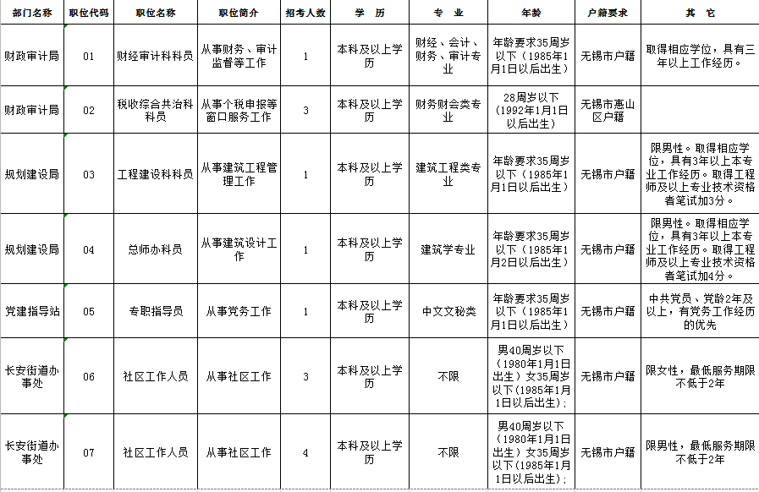
- 报名和资格审查：
- 报名时间：2020年3月5日至2020年3月22日
（二）报名方式：应聘者请以邮件的形式将下列6类资料打包发送至邮箱huishanjjkfq@163.com进行网上报名，邮件标题：姓名+联系方式+应聘职位。
①个人简历②一寸近期免冠彩照③身份证扫描件④户口本扫描件⑤学历证书扫描件和学信网（https://www.chsi.com.cn/）学籍/学历在线验证报告（应届毕业生需提供相关学籍证明）⑥报名登记表（见附件）
（三）资格审查
（1）报名人员必须遵纪守法、品行端正，未受到过党纪、政纪处分和无违法犯罪记录; 热爱应聘职位工作，身体健康，具备正常履行职责的身体素质;
（2）招聘单位将按照招聘条件对应聘人员进行报名资格审查，通过资格审查人员将会收到邮件回复，请应聘人员按照要求加入QQ群。关于笔试和面试信息，将会在群中通知。
（3）每个报名者限报一个岗位，多报无效。

- 招聘程序
考试采用笔试和面试相结合的方式进行。具体笔试面试的时间、地点等事宜另行通知。
（一）笔试：
笔试满分100分，主要考核行政职业能力测验、公共基础知识、材料作文，不指定复习用书和复习范围。设笔试成绩以60分为合格分数线，笔试及格者成绩从高到低按3：1的比例确定进入面试人选，不足3:1的按实际合格人数确定进入面试人选。
（二）面试
面试满分100分，采用结构化面试的方式进行。面试成绩合格线为60分，报考人员面试成绩必须在60分以上，方可进入下一个考录程序。
（三）总成绩计算方法
总成绩按百分制计算，具体方法为：笔试成绩、面试成绩各占50%。
- 体检
按考试总成绩从高到低排序根据招聘计划人数以1：1比例确定体检人选。体检费由应聘人员自行承担，具体体检时间地点另行通知。
（五）考察（政审）
对体检合格人员将按有关规定组织考察
四、聘用
（一）在考试成绩、体检、考察（政审）都合格的人员中确定拟录用人员，由招聘单位对拟录用人员名单进行公示，公示期为5个工作日。公示期满后，没有问题或者反映的问题不影响录用的，办理录用手续。
（二）新录用人员试用期为3个月，试用期满后，经考核合格者，予以正式录用，考核不合格者将解除合同。
五、其他
（一）具有符合职位要求工作能力的：研究生及以上学历的笔试加3分；已取得社会工作者职业水平证书的，笔试成绩加3分；有退伍证或相关证明的退伍军人，笔试成绩加3分。累计加分不超过6分。
（二）应聘人员一经录用，须按规定时间及时报道上岗，如与原单位发生人事（劳动）争议等纠纷的，由应聘者本人负责。应届毕业生录取后需保证一定的就职实习时间，相关课业问题请自行协调，如果不能按要求参加实习或者到期没有顺利毕业，用人单位有权与之解除劳动关系。
（三）本次招聘公告由开发区人事劳动局制定，纪工委监督实施。如对报考职位的专业、学历、学位等问题需要咨询时，可咨询83595829，监督电话：83590577。咨询时间：工作日9∶00－11∶30、13∶00－17∶00

附件：
工作人员报名登记表

应聘岗位名称及代码： 报名日期：
姓名 |  | 性别 |  |  |  | 民族 |  |  | 婚姻状况 |  |  |  |  |  |  | 照片
身份证号 |  |  |  |  |  | 政治面貌 |  |  |  | 入党 时间
毕业院校 |  |  |  |  |  | 专业（以毕业证为准） |  |  |  |  | 是否应届
最高学历 |  | 毕业时间 |  |  |  | 是否全日  制学历 |  |  |  |  |  | QQ号码 |  |  |  | （必填）
户籍地
工作单位及职务 |  |  |  |  |  |  |  |  | 参加工作时间
专业技术职 务 |  |  |  |  |  |  |  |  | 专业技术职务  取得时间
家庭地址 |  |  |  |  |  |  |  |  |  |  |  | 联系  电话 |  |  | （必填）
学习及工作简历 | （应届毕业生从高中填起，在职人员从工作前最后一个学历填起）
学习及工作简历 | 起止时间 |  |  |  | 学习、工作单位
家庭主要成员情况 | 姓名 |  |  | 和本人关系 |  |  | 所在单位 |  |  |  |  |  | 职务 |  |  |  | 回避关系
注： 请保证联系电话号码的正确性，并保持畅通，便于应聘单位电话联系。

